

**Городской парк** Нет на свете места краше, **Государственное учреждение культуры и отдыха** Чем родной наш Могилев: **образования**

**Подниколье** Площади, фонтаны, скверы, **«Детский сад № 52 г.Могилева»**

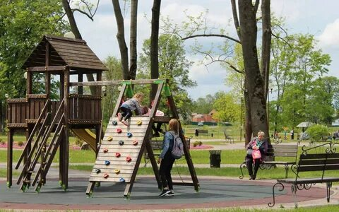 Даже несколько дворцов.

Смотрят львы на нас с моста.

Как прекрасны здесь места!

Могилев мы очень любим,

Город наш беречь мы будем! **«Мой любимый город**

Здесь с рождения живем! **Могилев»**

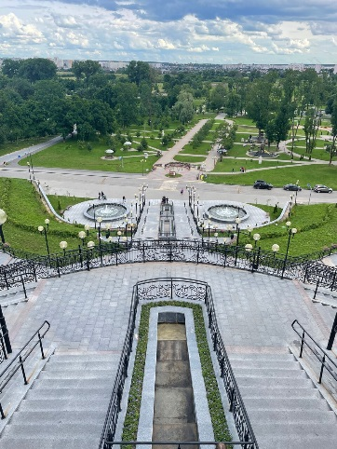И любим больше

с каждым днём!

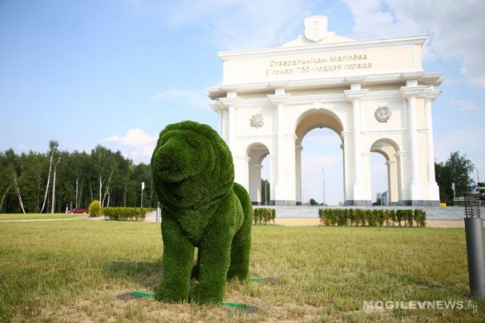

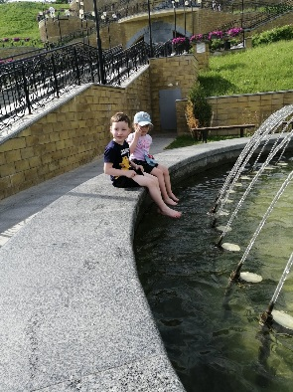

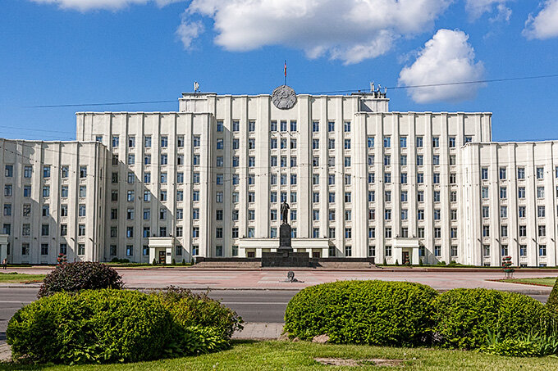**Городской парк культуры и отдыха**

**Подниколье - отличное место в**

**городе Могилёв. Летом приятно**

**просто прогуляться по парку,**

**зимой - на Новый год, посмотреть**

**на различные инсталляции.**

**Есть детская площадка, мини-кафе,**

**где есть и чай и кофе, мороженое и**

**много чего ещё. Очень часто в парке**

**проводят различные мероприятия, а**

**летом работает фонтан. 2023 год**

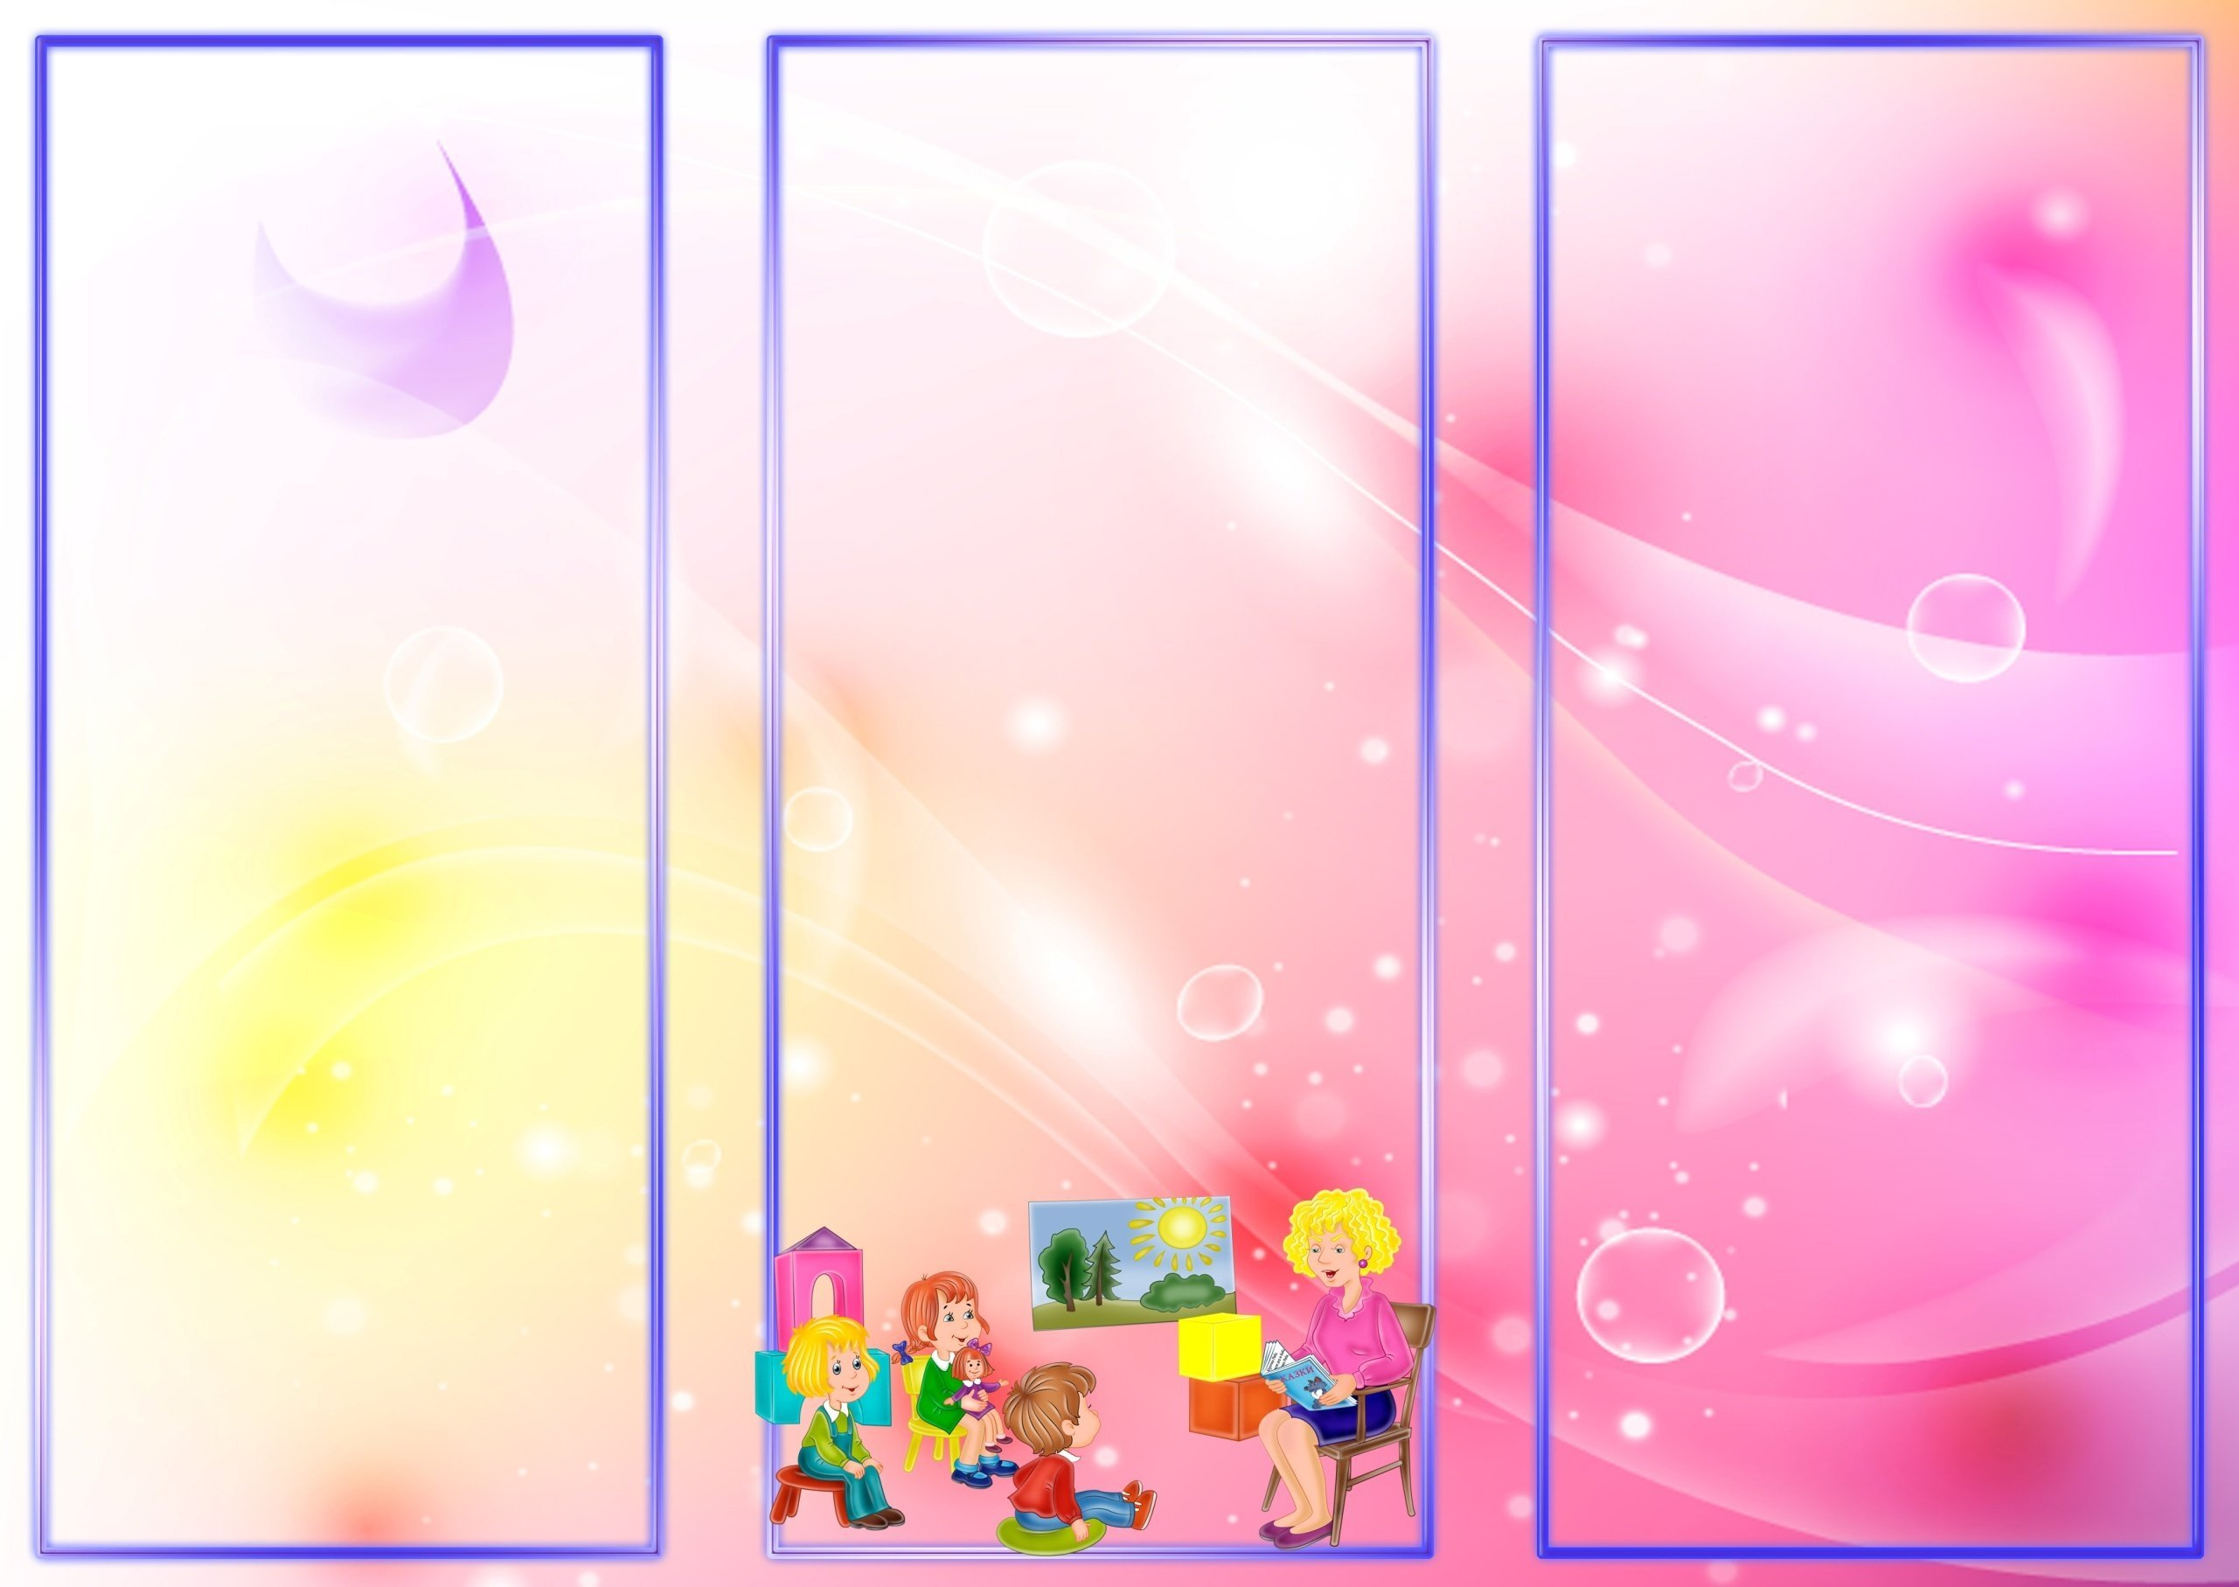

**Печерский лесопарк Парк имени Максима Горького Любужский лесопарк**

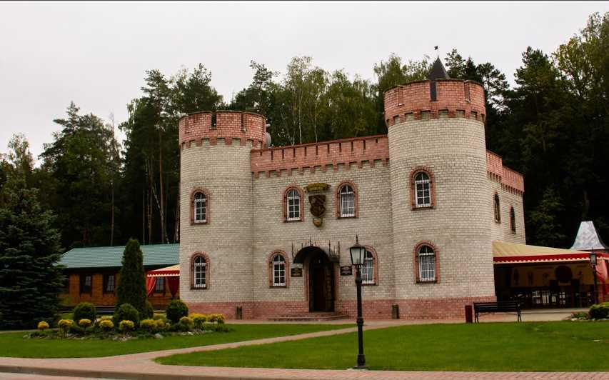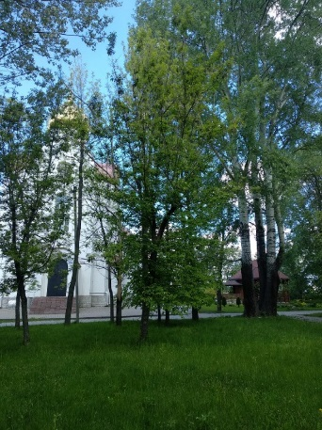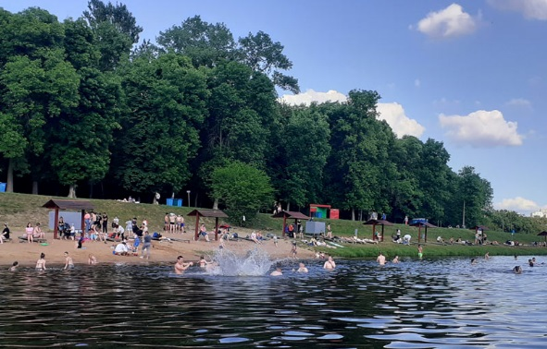

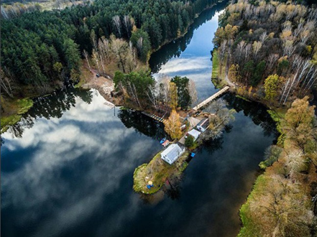

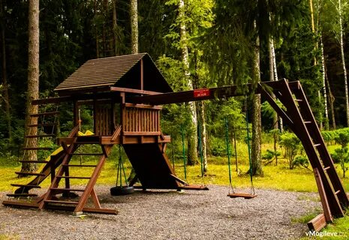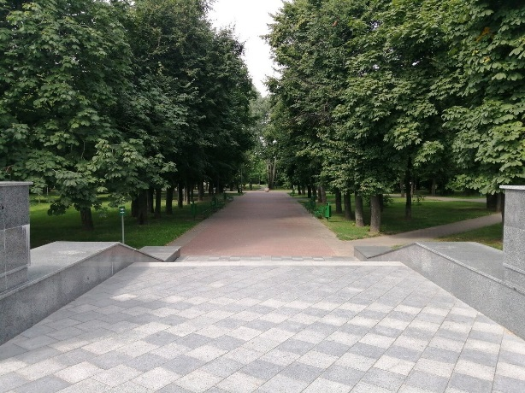

**Печерский лесопарк -лесной массив,**

**расположенный в северо-западной**  **Парк имени Максима Горького. Красивым и уютным местом**

**части Могилева в долине реки**  **Парк чистый ухоженный, но к** **отдыха горожан города считается**

**Дубровенка (приток Днепра), на** **сожалению молопосещаемый. Любужский лесопарк. Каждый день**

**которой искусственно создано Раньше на его территории были** **в парке бывает большое количество**

**Печерское озеро. 2 сентября 2021 года** **различные атракционы, танцплощадка** **людей. Здесь растет много растений,**

**лесопарк был объявлен заказником**  **летний театр, сейчас находится но самым интересным местом**

**местного значения. Лесопарк – православный храм. считается поселение бобров. Также**

**отличное место для семейного отдыха.** **здесь можно встретить лосей, поесть**

**спелых лесных ягод и собрать грибов.**